COMMUNIQUÉ DE PRESSE

Würth Elektronik eiSos présente son catalogue de produits 2018
Des composants passifs nouveaux et innovants
Waldenburg (Allemagne), le 15 février 2018 – Avec plus de 1000 pages, le nouveau catalogue « Composants passifs 2018 » est désormais disponible chez Würth Elektronik eiSos. Le fabricant de composants électroniques et électromécaniques présente sa vaste gamme considérablement étendue dans les catégories composants CEM, selfs et transformateurs pour alimentations ainsi que signaux et communications – dont certains sont qualifiés AEC-Q200. Tous les produits présents dans le catalogue sont disponibles en stock, également en tant qu’échantillons gratuits. Le catalogue peut être demandé via www.we-online.com/newcatalog.
Les nouveaux produits du catalogue 2018 dans le domaine des composants CEM comprennent notamment des ajouts à la série de diodes TVS pour lesquels des capacités parasites extrêmement faibles et une haute stabilité jusqu'à ±30 kV (contact air) font des nouvelles diodes Transil des dispositifs parfaits pour protéger les lignes de données rapides et l’alimentation d’interfaces telles que USB 3.1. Parmi les composants magnétiques de puissance, trois produits CMS sont en vedette. La gamme de selfs de puissance à fil plat WE-HCF a été étendue pour inclure des versions à fil de Litz et à fil de section ronde. Grâce à leur base en plastique, ces selfs pour forts courants présentent une meilleure coplanarité et une stabilité mécanique supérieure. La variante à fil rond est disponible avec des valeurs d’inductance pouvant atteindre 680 μH et la variante à fil de Litz atteint 150 μH.

La WE-MCRI est la première self double (self couplée) de son genre avec un noyau en alliage métallique moulé autour des deux enroulements bobinés ronds identiques. Ceci résulte en un composant extrêmement compact avec des performances électriques exceptionnelles associées à des propriétés CEM améliorées. Enfin, WE-MTCI est une double bobine avec différents rapports de transformation entre enroulements (1:1, 5, 1:2, 1:3).

Composants avec qualification AEC-Q200
Le portefeuille de produits Würth Elektronik eiSos est également amélioré avec une nouvelle famille qualifiée AEC-Q200. La première self à fort courant de la gamme de produits Q+ porte le nom de WE-CHSA. La conception brevetée des composants garantit un entrefer centré de manière optimale à l’intérieur du composant et permet un courant de saturation pouvant atteindre 57 A.
Le catalogue 2018 comprend la nouvelle famille WE-LAN AQ dans la gamme des composants de communication. Outre les produits LAN standards tels que les routeurs et les commutateurs, ces transformateurs LAN d’un nouveau genre sont particulièrement bien adaptés aux systèmes Ethernet industriels tels que EtherCAT ou Profinet et se caractérisent par une plage de transmission particulièrement élevée.

Images disponibles
Les images suivantes peuvent être téléchargées sur Internet pour impression : http://www.htcm.de/kk/wuerth
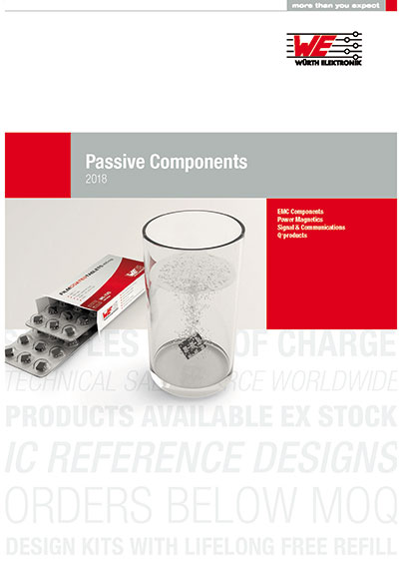
Source : Würth Elektronik eiSos
Couverture du catalogue « Composants passifs 2018 ».

À propos de Würth Elektronik eiSos GmbH & Co. KG
Würth Elektronik eiSos GmbH & Co. KG est fabricant de composants électroniques et électromécaniques pour l'industrie de l'électronique. Des sites de production en Europe, Asie et l’Amérique du Nord approvisionnent un nombre croissant de clients dans le monde. La gamme de produits inclut les composants pour la CEM, inductances, transformateurs, composants RF, varistances, condensateurs, modules de puissance, LEDs, connecteurs, plots de puissance, bobines de recharge sans fils, switchs, porte-fusibles. Avec ses succursales spécialisées, Würth Elektronik eiSos GmbH & Co. KG forme le groupe Würth Elektronik eiSos.

À propos du groupe Würth Elektronik eiSos
Würth Elektronik eiSos GmbH & Co. KG (spécialité : composants standard), Würth Elektronik iBE GmbH (spécialité : composants passifs spécifiques pour l’industrie automobile), Wurth Electronics Midcom Inc. (spécialité : Transformateurs et composants magnétiques sur mesure), Würth Elektronik Stelvio Kontek S.p.A. (spécialité : connecteurs sur mesure), AMBER Wireless GmbH (spécialité : solutions pour la transmission sans fil de données) et IQD Frequency Products Ltd (Mission : composants de contrôle de fréquence) forment le groupe Würth Elektronik eiSos. L'entreprise emploie 6 700 collaborateurs et a réalisé en 2017 un chiffre d'affaires d’env. 653 millions d'euros. Le groupe Würth Elektronik eiSos est un des plus gros fabricants européens de composants passifs, opérant dans 50 pays.
Par le partenariat technologique avec l’équipe de Formule E Audi Sport ABT Schaeffler et son support dans le championnat de Formule E, le groupe montre sa capacité d’innovation dans le secteur de l’eMobility (www.we-speed-up-the-future.com). D’autres marchés globaux en pleine croissance tels que Energy Harvesting, Internet of Things et Wireless Communication sont eux aussi approvisionnés en produits innovants.
Le groupe Würth Elektronik eiSos fait partie du groupe Würth, le leader mondial sur le marché des techniques de montage et de fixation.
Würth Elektronik : more than you expect !
Plus amples informations sur le site www.we-online.fr

Autres informations :  Würth Elektronik France  Dominique Verardo  1861, Avenue Henri Schneider  CS 70029  69881 Meyzieux Cedex  France  Tél : +32 (0) 71 45 94 96  Mob : +32 (0) 499 58 18 51  Courriel :  dominique.verardo@we-online.de  www.we-online.de | Contact presse :  HighTech communications GmbH  Brigitte Basilio  Brunhamstrasse 21  81249 München  Allemagne  Téléphone : +49 89 500778-20  Télécopie : +49 89 500778-77  E-mail : b.basilio@htcm.de  www.htcm.de

